Центр Информационных Технологий Республики Татарстан
Инструкция по подключению к почтовой системе

21.02.2008

Инструкция по подключению к Почтовой системе

Подключение к персональному почтовому ящику с использованием Outlook Web Access
Существует два способа подключения к персональному почтовому ящику:
- Через веб-интерфейс с использованием технологии Outlook Web Access
- Через Microsoft Outlook
Для доступа к почтовому ящику по технологии Outlook Web Access:
- Откройте в Internet Explorer ссылку:

https://mail.tatar.ru/exchange

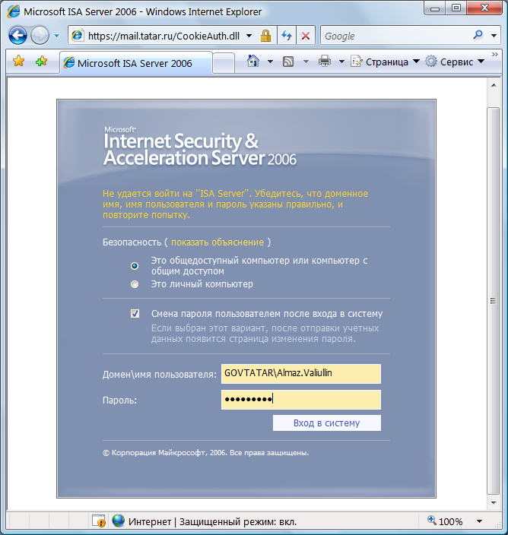

В поле «Домен\Имя пользователя» введите «GOVTATAR\Ваше имя пользователя», в поле «Пароль» введите свой пароль. Для смены пароля установите галочку «Смена пароля пользователя после входа в систему».
- Если Вы установили галочку «Смена пароля пользователя после входа в систему» откроется окно смены пароля
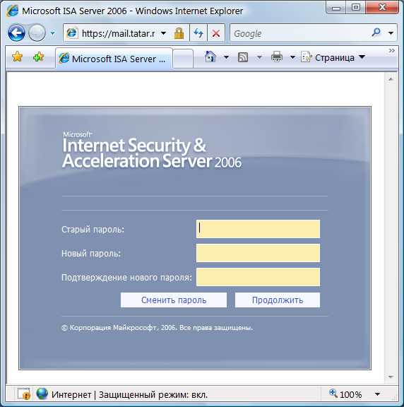
Укажите ваш текущий пароль и дважды введите новый пароль и нажмите кнопку сменить пароль.
Внимание. Новый пароль должен иметь длину не мене семи символов и содержать символы как минимум из трех из ниже перечисленный групп:
- Заглавные буквы
- Строчные буквы
- Цифры
- Знаки препинания

- В случае удачной аутентификации вы получите доступ к своему почтовому ящику через веб-интерфейс

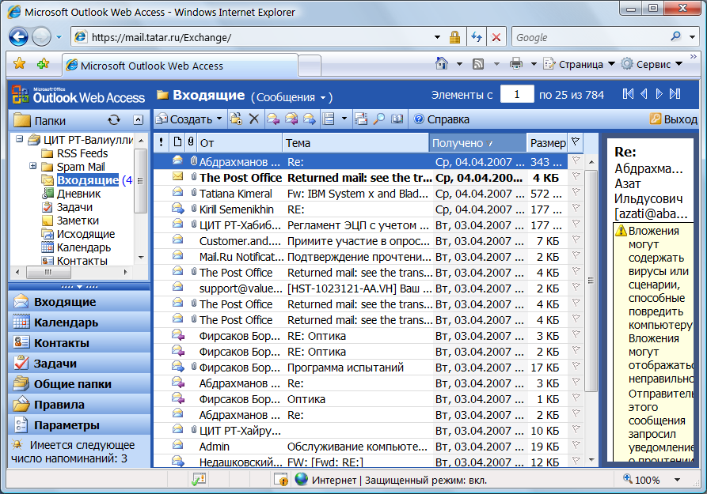

Подключение к персональному почтовому ящику с использованием Microsoft Outlook
Предполагается, что Ваш компьютер соответствует минимальным требованиям для работы Outlook в режиме RPC поверх HTTPS:
- На компьютере установлена операционная система Windows XP Professional SP1 или выше
- В случае если используется Windows XP Professional SP1 на компьютере также установлен хотфикс Q331320 (http://www.microsoft.com/downloads/details.aspx?displaylang=ru&FamilyID=8670cff6-3d95-496e-8df4-13d8f38715fa )
- На компьютере установлен Microsoft Outlook 2003 или выше
В случае если ваш компьютер не соответствует указанным выше требованиям и обновление ПО невозможно вам следует использовать Microsoft Outlook Web Access (доступ к вашему почтовому ящику через веб-интерфейс) – См. соответстующий раздел в данной инструкции.
Предварительно убедитесь, что приложение Microsoft Outlook в данный момент не запущено.
ВНИМАНИЕ. При настройке Outlook на некоторых компьютерах происходит зависание Outlook при переключении языка раскладки клавиатуры в окне ввода имени пользователя и пароля. Воизбежании данной ситуации рекомендуется установить язык раскладки по умолчанию «Английский»

- В случае если приложение Outlook на вашем компьютере уже использовалось ранее вам необходимо запустить мастер настройки новой учетной записи. Если вы запускаете Outlook впервые – данный мастер откроется автоматически при первом запуске Microsoft Outlook.
- Необходимо использовать вариант “подключение к серверу Exchange” (Microsoft Exchange Server).
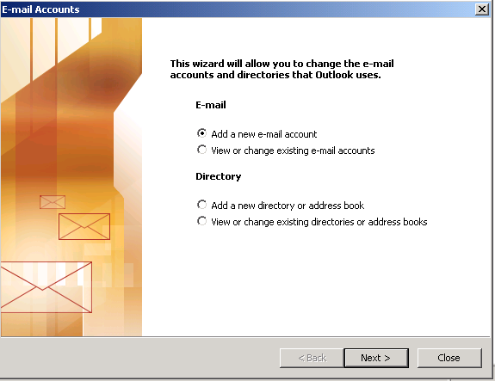 | 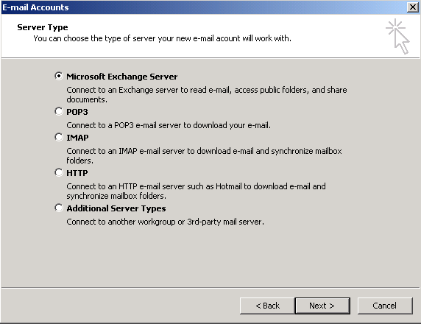

- Откроется окно настройки подключения:
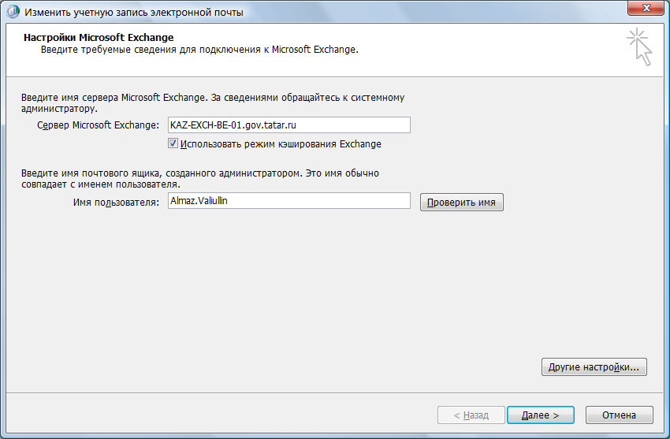
Укажите Сервер Microsoft Exchange: KAZ-EXCH-BE-01.gov.tatar.ru
Имя Пользователя: Ваше имя пользователя
Поскольку между компьютером клиента и сервером Exchange находится proxy сервер и предполагается использовать доступ к серверу Exchange по протоколу https, необходимо произвести дополнительные настройки.
Для этого нажимаем кнопку «Другие настройки». В открывшемся диалоговом окне выбираем вкладку «Подключение»
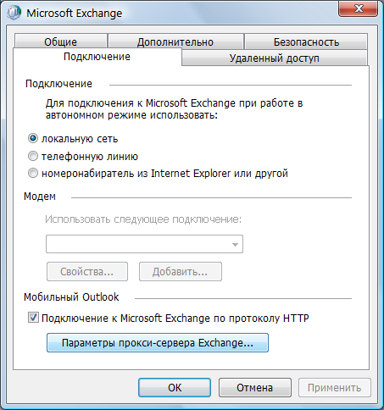
Устанавливаем галочку «Подключение к Microsoft Exchange по протоколу HTTP» и нажимаем кнопку «Параметры прокси-сервера Exchange…»
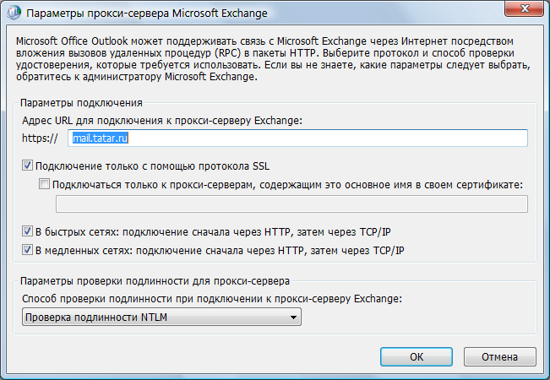
В поле «Адрес URL для подключения к прокси-серверу Exchange» указываем адрес: mail.tatar.ru
Устанавливаем галочки:
- «Подключение только с помощью протокола SSL»
- «В быстрых сетях: подключение сначала через HTTP, затем через TCP/IP»
- «В медленных сетях: подключение сначала через HTTP, затем через TCP/IP»

- Возвращаемся к окну Учетной записи электронной почты. Для проверки нажимаем кнопку «Проверить имя» напротив имени почтового ящика. Если все сделано правильно, то появится окно с запросом имени пользователя и пароля для подключения к почтовому серверу. Вводим имя пользователя домена, т.е. “домен”\”пользователь” и пароль. В случае правильной аутентификации имя почтового ящика в поле «Имя пользователя» сменится на имя пользователя, которому этот ящик принадлежит, это означает, что Outlook успешно подключился к серверу Exchange и успешно получил с него данные.
